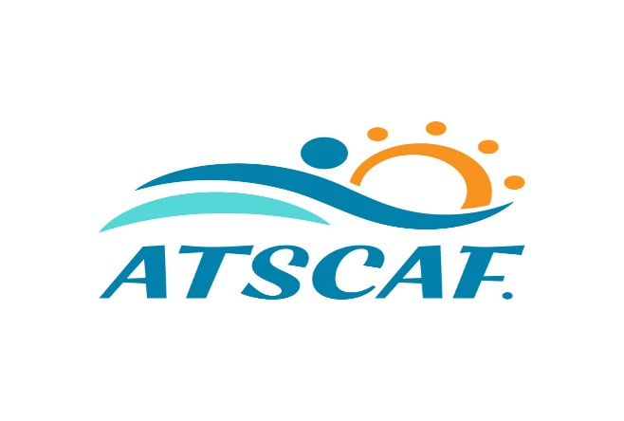

**L'ATSCAF 51 MARNE reprend son activité : initiation  A LA BOURSE**

**Notre premier rendez-vous 2025-2026 est fixé au lundi 1er septembre à 18h00 au centre d'affaires FARMAN à REIMS**

**Votre participation sera de 5 € à régler sur place**

**Si vous êtes intéressé(e)s, je vous invite à vous inscrire dans les meilleurs délais**.